Réf 2619 B - Maison deux unités

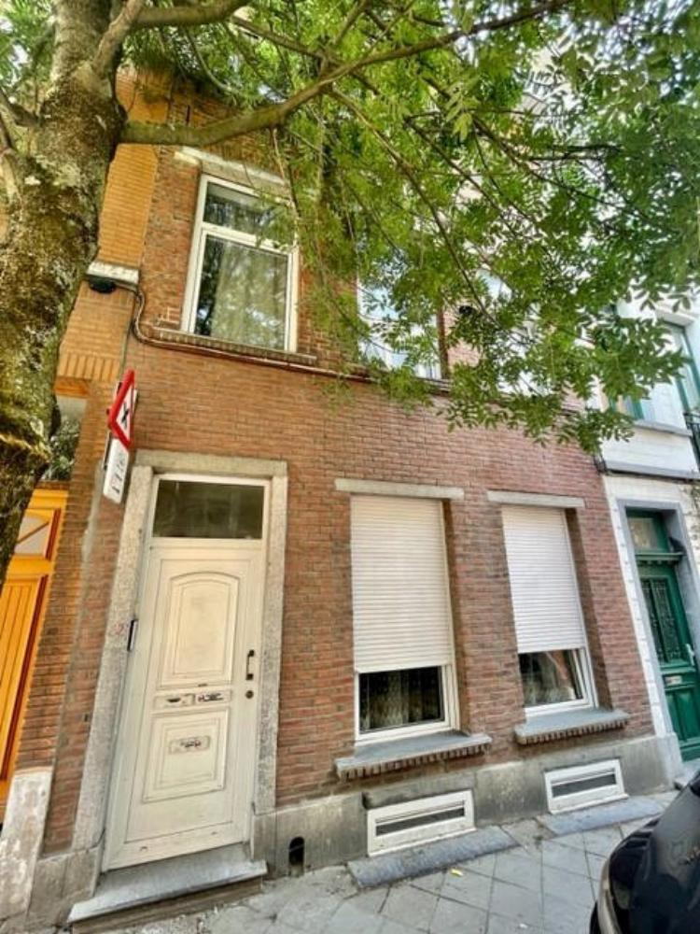

Ixelles (réf 2619 B) Entre Fernand Cocq et Flagey, belle maison de 150m² comprenant au rez-de-chaussée en Duplex : un hall d'entrée - salon - salle à manger – cuisine, à l’étage une chambre, un bureau/chambre enfant, salle de bain. 1er étage : salon/salle à manger - 1 chambre - une salle de bain - cuisine. 2ème étage comble : salon/salle à manger - chambre -salle de douche - cuisine. Caves + compteurs pour chaque appartements. Demande de permis octroyé pour deux Duplex. Nombreuses possibilités. Infos & Visites CENTURY 21 Boondael 02/660.21.21 – 0491.19.73.57 ou www.century21boondael.be

Infos & Visites Century 21 Boondael 02/660.21.21
OU www.century21boondael.be

Prix : 515.000 €

Rue du Conseil, 62 à 1050 Ixelles

Informations générales :

- Affectation du bien : immeuble de rapport
- Nombre de chambre : 4
- Nombre de salle de bains : 3
- Type de cuisine : Aménagée
- Type de chauffage : Gaz

Surfaces :

- Surface habitable : 150 m²

Détails :

RDC:
- Cuisine
- Hall
- Salle à manger
- Séjour
1ère étage:
- Bureau
- Chambre
- Salle de bains
- WC
2ème étage:
- Chambre
- Cuisine
2ème étage (suite):
- Salle de bain
- Séjour
- WC
3ème étage:
- Chambre
- Cuisine
- Salle à manger
- Salle de bains
- Séjour
- WC
Sous Sol:
- Cave
Equipements de Cuisine:
- Cuisinière au gaz

Photos :

